Registros feitos por servidor municipal nos postos de combustíveis do município de Espumoso/RS.

NOSSO POSTO – CNPJ 25.024.874/0001-00
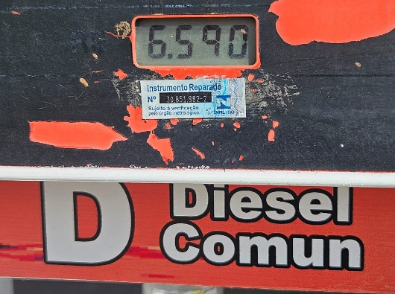

COTRIEL – CNPJ 89.677.595/0001-28
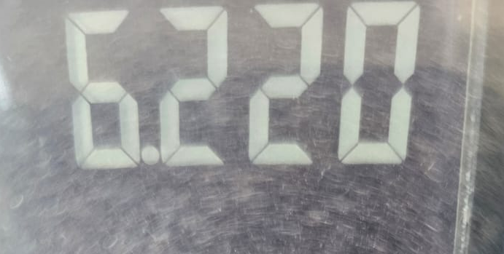

POSTO TRADIÇÃO – CNPJ 23.448.964/0017-60
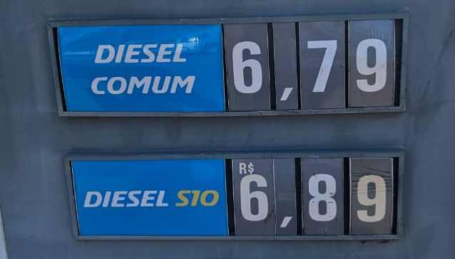
09 de março de 2026.

_____________________________
ANTONIO GELSON DE MORAES

